Estrutura do sistema Escalasoft
Neste módulo conheceremos melhor o nome dos componentes e ferramentas do sistema.

Tela inicial (Dashboards)
A tela inicial do sistema pode ser configurada ou para ficar em branco ou para exibir painéis indicadores, sendo que, quando houver mais de um painel, o sistema exibirá na parte de baixo da tela algumas abas para que o usuário possa navegar entre todos os painéis indicadores disponíveis em sua tela inicial.

Esses painéis podem ser desenvolvidos pelo TI, Equipe Escalasoft ou por consultores de sistema.
Um alerta sobre o excesso de painéis na tela inicial, eles podem deixar a abertura do sistema mais lenta.

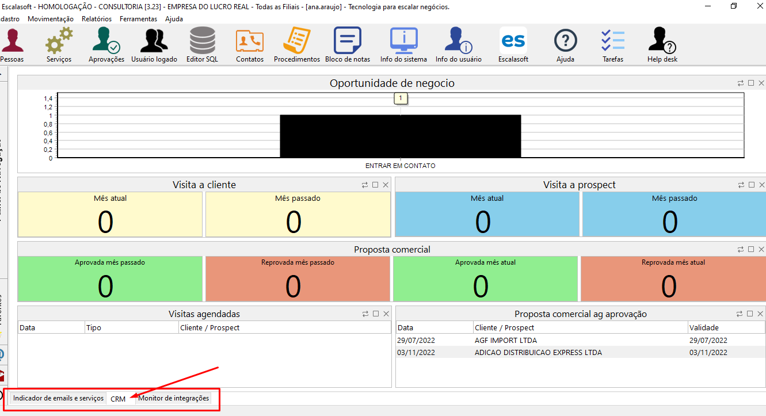

Formulários
Um formulário é onde preenchemos informações para cadastrar algo, como o formulário de ordem de armazenagem ou o formulário de cadastro de produto.
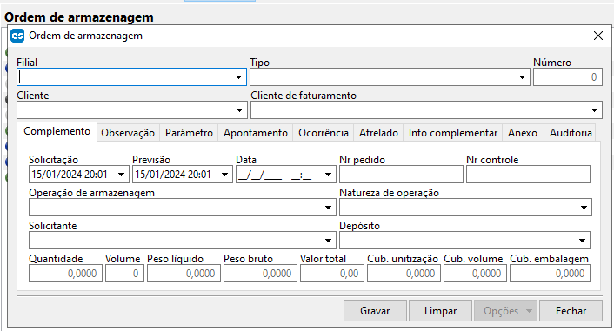

Tab Page (Aba)
Os formulários do sistema são organizados em tab pages (abas), uma característica que pode gerar confusão para alguns usuários, mas que, na realidade, é uma ferramenta extremamente útil. Essa abordagem não apenas proporciona uma melhor organização, mas também elimina a necessidade de ter formulários excessivamente grandes.

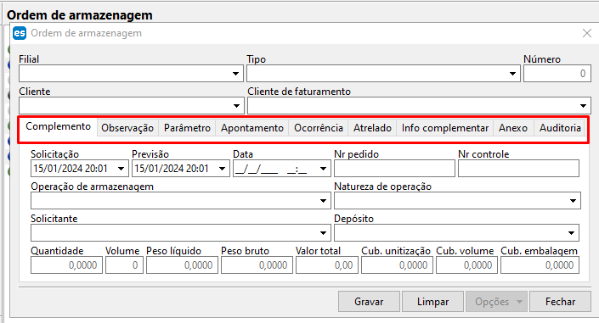

Campo, campos de seleção e parâmetros (flags).
Os formulários são preenchidos utilizando campos, campos de seleção e parâmetros.
Os campos são onde apenas digitamos, eles podem ser do tipo data, numérico ou apenas texto.

Já os campos de seleção, não podem ser preenchidos apenas com informações digitadas, neles precisamos selecionar algo que já está cadastrado no sistema.
Diferente dos campos o parâmetro pode ser apenas marcado, onde podemos informar se algo é verdadeiro ou falso, se queremos ou não que aquele parâmetro seja considerado.

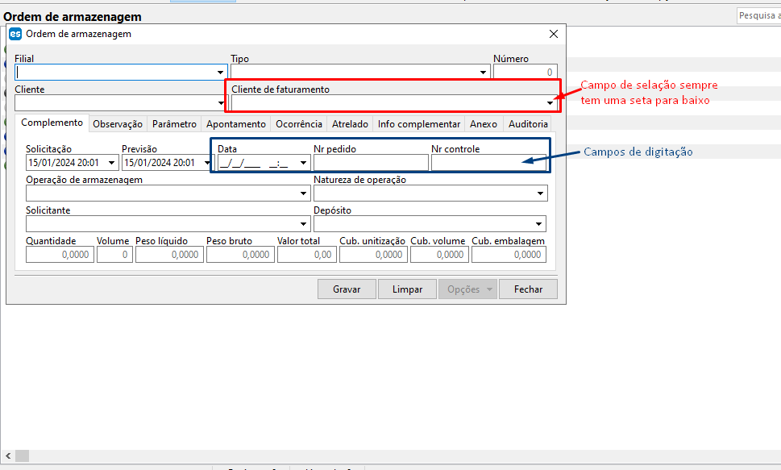
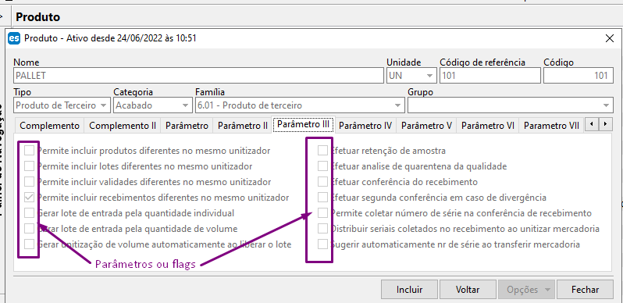

Grid
O grid nada mais é que as telas tabeladas do sistema. Outro nome que podemos dar as telas tabeladas é de telas de gerenciamento. Uma função muito interessante das telas de gerenciamento é a função de exportar, se você clicar com o botão direito do mouse na tela e em seguida em ‘Exportar’, o sistema perguntará as colunas que deseja exportar e em que formato (Tipo de arquivo xlsx ou csv), depois de confirmar essas escolhas ele perguntará onde você deseja salvar o arquivo exportado e em seguida ele exportará todos os dados criando um arquivo conforme as opções selecionadas.
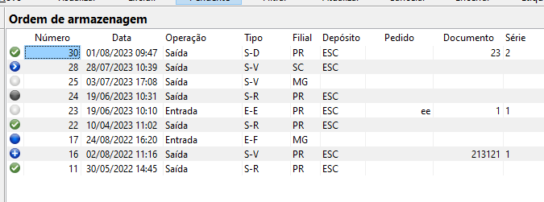

Menus superiores
Os menus superiores estão no topo do sistema e é neles que encontramos funções importantes como a tela de alterar senha do usuário logado.

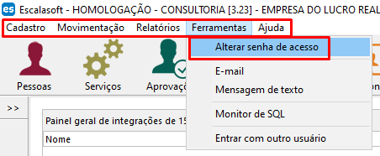

Botões superiores
Existem botões superiores específicos para cada tela, alguns executam funções como voltar registro, imprimir, cancelar, já outros podem ser utilizados como atalhos para algumas telas como a tela de Help Desk, Pessoa, Tarefas, entre outras.
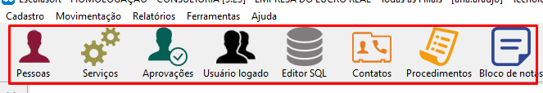

Painel de Navegação
O painel de navegação é o menu mais completo do sistema, nele você consegue encontrar todas as telas que você tem acesso liberado.

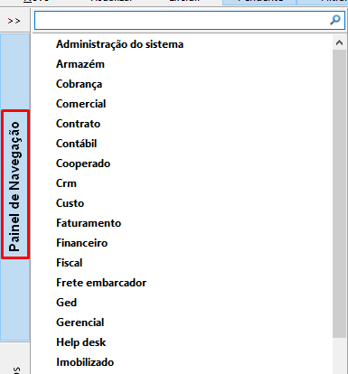

Módulos, pastas e telas
Os módulos podem ser encontrados em dois locais no sistema, o primeiro é no painel de navegação e o segundo é na abertura de chamados. Sua principal função é dividir o sistema em pequenas partes de forma organizada.
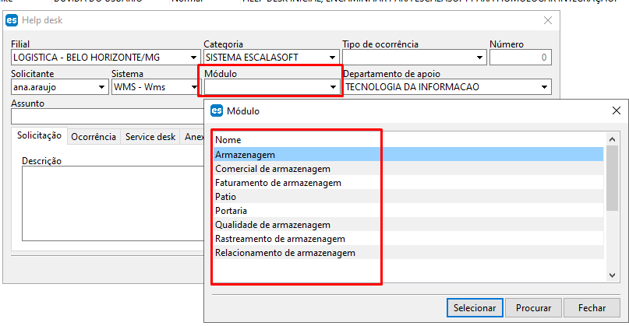
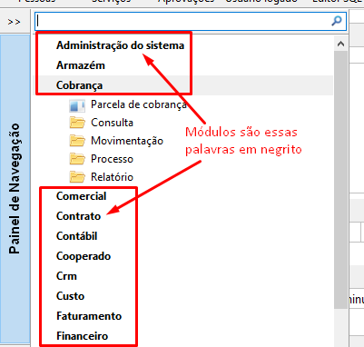

As pastas são os ícones com desenhos de pasta aberta no painel de navegação. Algo interessantes das pastas é que em todos os módulos elas seguem o mesmo padrão, por exemplo, todos os módulos possuem uma pasta chamada Relatórios, em que, todos os relatórios daquele módulo, vão estar dentro desta pasta.

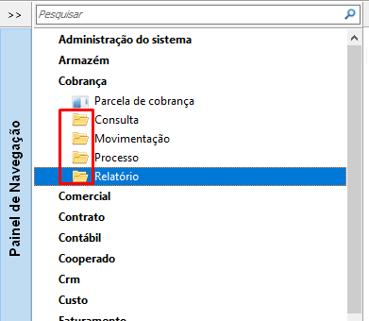

Já as telas, dentro do painel de navegação são os ícones azuis que ao clicarmos o sistema irá nos direcionar para um grid ou tela tabelada que listará informações.

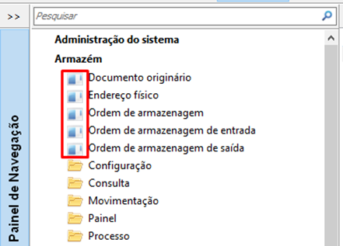

Menu de favoritos
O menu de favoritos é uma ferramenta utilizada para criar um menu resumido, com apenas as telas que o usuário mais utiliza (No capítulo de atalhos do sistema veremos como acrescentar ou remover uma tela na lista de favoritos).
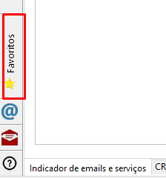

Seleção de filial logada
Logo acima do painel de navegação existe um botão com o ícone >>, esse botão dá acesso a um menu onde podemos selecionar em qual filial desejamos operar.
Alguns usuários ao clicar neste botão terão apenas 1 ou 2 opções, já alguns terão acesso a todas as filiais da organização. Isso vai depender da função de cada um e da autorização da gestão da empresa.

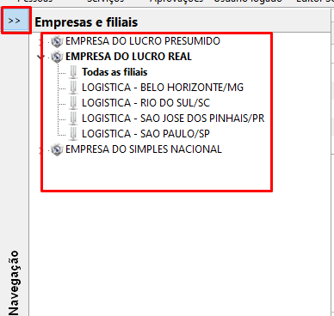

Cubo
O cubo é um tipo de relatório que podemos desenvolver dentro do Escalasoft. Esse relatório se assemelha muito com uma planilha dinâmica do Excel, onde temos uma planilha base com todos os dados e o usuário consegue montar do jeito que quiser um relatório utilizando as informações que estão na planilha base. Além de permitir montar o relatório utilizando as informações da planilha base, os cubos possuem ferramenta de filtro, onde é possível filtrar por qualquer coluna que o cubo conter.
Para localizarmos os relatórios cubos do sistema, basta ao abrir os módulos do sistema, verificar se existe uma pasta chamada ‘Cubo’, é sempre dentro de uma pasta com esse nome que esses relatórios ficam.

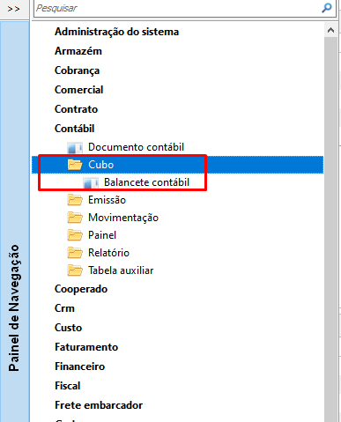

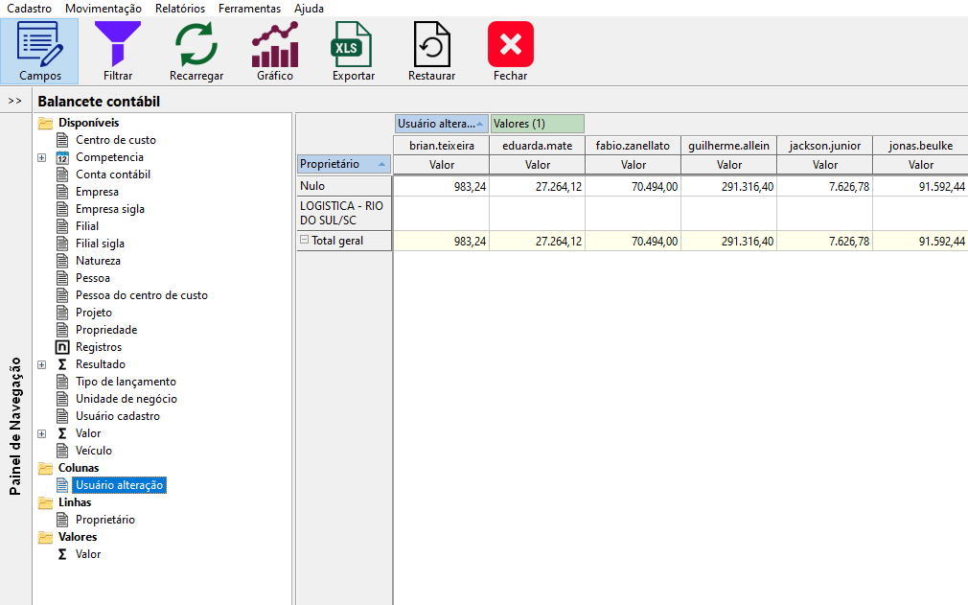

Painel indicador
Um painel indicador é uma tela com gráficos e tabelas que podem ser exportadas ou como imagem ou como arquivo Excel. Dependendo das configurações feitas por quem desenvolver determinado painel, ele pode conter também opções de filtro.
Essas telas podem ser desenvolvidas pelo TI, pela Escalasoft ou por consultores de sistemas.
Podemos encontrar os painéis indicadores de 2 formas, ou em nossa tela inicial do sistema, ou buscando pelo painel de navegação, assim como no caso do cubo, dentro de cada módulo, o sistema cria uma pasta Painel para disponibilizar os painéis que pertencem àquele módulo.

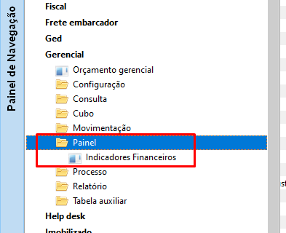

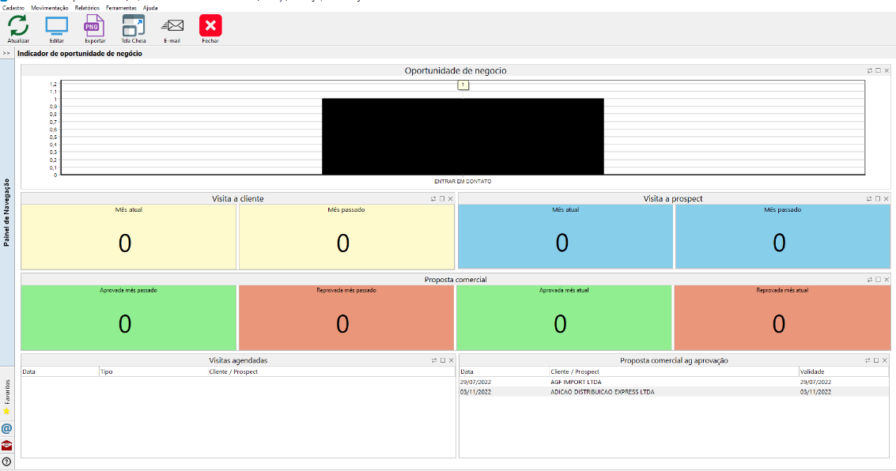

Tela de FAQ
A tela FAQ é uma tela pouco conhecida, mas que pode ser muito útil. Nela podemos encontrar todas as documentações oficiais da Escalasoft, manuais e dicas elaboradas pela equipe de desenvolvedores da Escalasoft com base em perguntas frequentes, ou seja, as dúvidas mais frequentes recebidas em chamados eles registram as respostas utilizando FAQs.

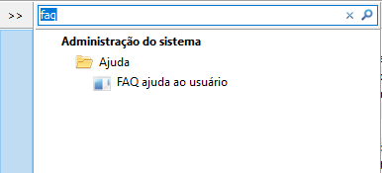

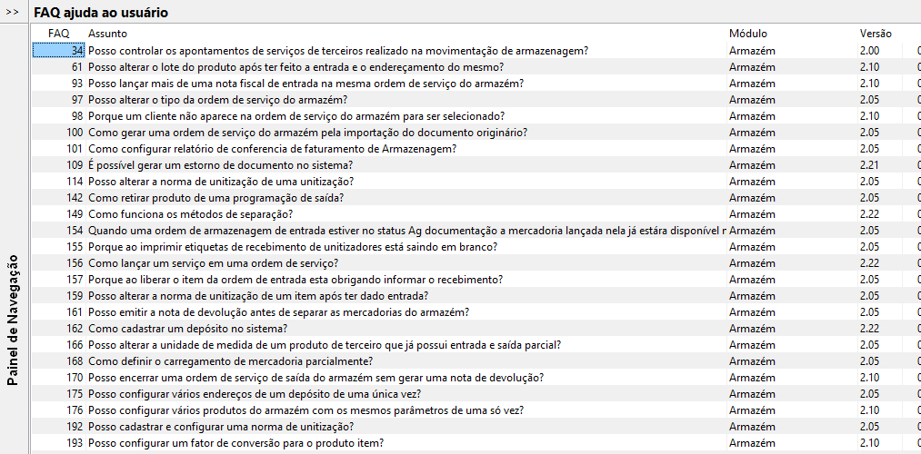

Pesquisar
Em todas as telas(grids) do sistema existe um campo para pesquisa.
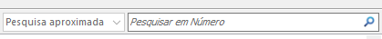

Esse campo funciona da seguinte maneira.
Primeiro, é possível por ele filtrar por qualquer coluna da tela, para isso clique no título da coluna que deseja utilizar como coluna de pesquisa.

Outra configuração que pode ser feita é escolher entre as opções:
• Pesquisa aproximada: Esse tipo de pesquisa permite que você pesquise digitando apenas uma parte da informação, onde o sistema vai tentar localizar linhas em que contém a informação que você digitou.
• Pesquisa exata: Esse tipo de pesquisa é mais exigente, para utilizá-lo você precisará digitar a informação completa.
• Pesquisa múltiplos: nesta opção podemos pesquisar por múltiplos valores, onde para dividi-los basta utilizar o ponto e vírgula (;).

